# Funcoes graficas com ggplot2
library(ggplot2)
# Instalacao do pacote (execute se necessario)
#install.packages("ggplot2")
# Sequencia de valores para o grafico
x <- c(-1, -0.8, -0.6, -0.4, -0.2, 0, 0.2, 0.4, 0.6, 0.8, 1)
x
## [1] -1.0 -0.8 -0.6 -0.4 -0.2 0.0 0.2 0.4 0.6 0.8 1.0
# Transformacao e visualizacao
y <- x^3
y
## [1] -1.000 -0.512 -0.216 -0.064 -0.008 0.000 0.008 0.064 0.216 0.512 1.000
qplot(x, y)
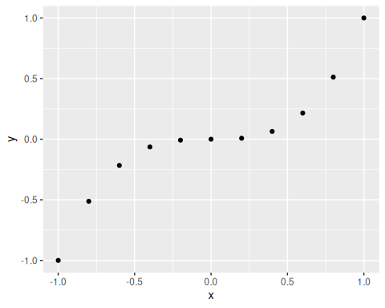
# Simulacao simples de dois dados
dado <- 1:6
dados <- sample(dado, size = 2, replace = TRUE)
sum(dados)
## [1] 3
# Funcao que retorna a soma dos dados
jogada <- function() {
dado <- 1:6
dados <- sample(dado, size = 2, replace = TRUE)
return(sum(dados))
}
# Simulacao pequena para visualizar a distribuicao
simulacao_minima <- replicate(30, jogada())
qplot(simulacao_minima, binwidth =1)
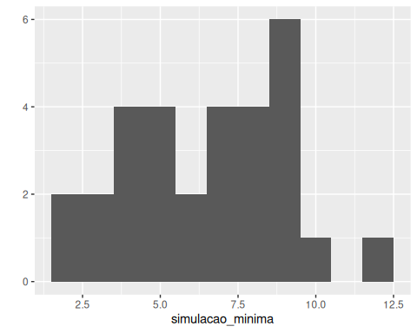
mean(simulacao_minima)
## [1] 6.466667
# Simulacao completa para estimar a media
simulacao_completa <- replicate(10000, jogada())
qplot(simulacao_completa, binwidth =1)
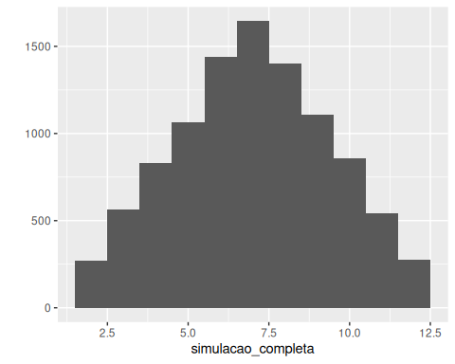
mean(simulacao_completa)
## [1] 7.0064
# Ajuda da funcao sqrt
?sqrt
# Exemplo de spline e grafico com sqrt
require(stats) # for spline
require(graphics)
xx <- -9:9
plot(xx, sqrt(abs(xx)), col = "red")
lines(spline(xx, sqrt(abs(xx)), n=101), col = "pink")
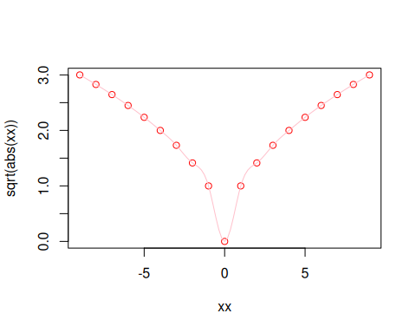
# Simulacao da soma de dois dados com probabilidades
simulacao = replicate(10000,
sample(2:12,
replace=TRUE,
prob=c(1,2,3,4,5,6,5,4,3,2,1)/36))
qplot(simulacao, binwidth=1)
## Warning in `[<-.data.frame`(`*tmp*`, , x_vars, value = list(x = c(5, 6, : replacement element 1 has 110000 rows to replace 11
## rows
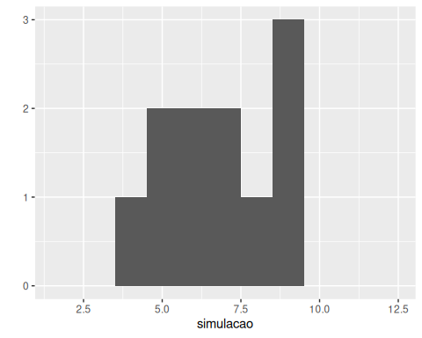
mean(simulacao)
## [1] 7.002009

